**石家庄铁道大学信息科学与技术学院**

**实验报告**

**2020年----2020年 第二学期**

专 业： 软件工程

课程名称： 软件过程与管理

班 级： 信1705-1

姓 名： 李秦 学号：20173522

指导教师： 王辉

**实验2：软件项目管理中的进度管理与资源管理**

**通过本次实验，学生将掌握以下内容：**

1、掌握Project 2010中甘特图显示项目进度。

2、掌握Project 2010中的关键路径法，得到项目的关键路径与关键活动。

3、掌握Project 2010中资源的创建与分配资源。

**[实验任务一]：Project 2010中的项目进度管理：将下图中的项目在Project 2010中实现，**

**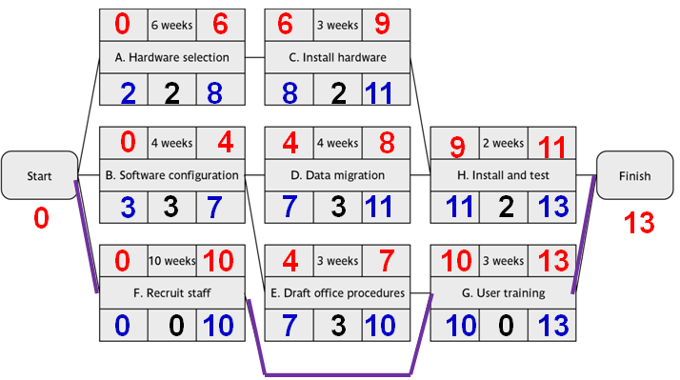**

**项目的开始时间为2020年4月20日，并用甘特图和关键路径方式显示，产生如下所示的结果，**。

**任务工作表：**

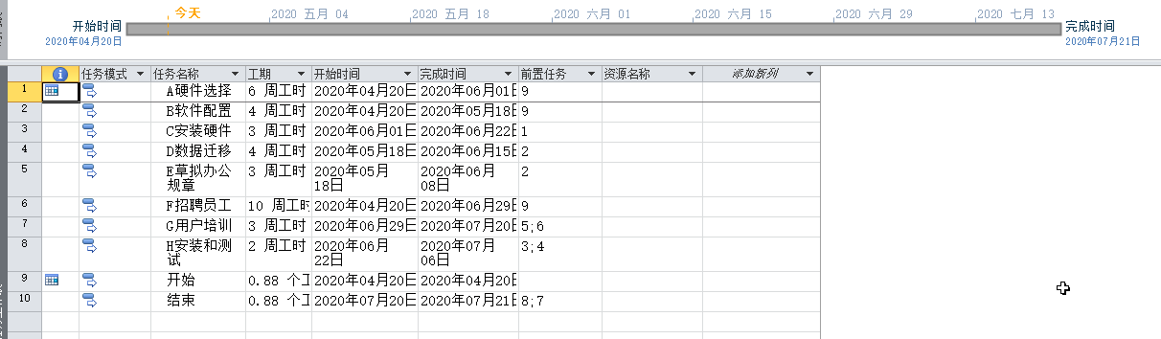

**甘特图：**



**网络图：**



**实验要求：**

1. 书写实验报告，三个截图：**任务工作表、甘特图和网络图**；

2. 上交Project 2010文件。

# [实验任务二]：Project 2010中资源的创建，分配资源

# 1.实现下图所示项目的优先网络；

# E:\Teaching Course\Software Project Management\Other Slide\Slide 7-bob 英文\30964+30537软件项目管理，5E\Hughes_SPM\Artwork_SPM5e\08-02.gif

# 2.上述项目的资源(人员)需求如下表所示：

# E:\Teaching Course\Software Project Management\Other Slide\Slide 7-bob 英文\30964+30537软件项目管理，5E\Hughes_SPM\Artwork_SPM5e\08-07.gif

# 需要截图的输出：

# 资源活动表



# 任务活动表



# 任务分配状况表



**实验要求：**

1. 书写实验报告；

2. 项目的开始时间是2020年4月20日；

3. 上交Project 2010文件；

4. 自己多尝试看看project 2010中的其它视图，表格和报表。